

**Programação Avançada**

**2019/2020**

**Versão Final**



**Turma**: SW-4

**Docente**: Bruno Silva

**Alunos**: Diogo Venâncio e Miguel Lapão

**Número**: 160221076 - 170221003

Índice

TADs implementadas 3

Queue 3

Stack 3

DiGraph 3

Diagrama de classes 4

Classes 4

projecto.model 4

projecto 5

com.brunomnsilva.smartgraph.containers 5

Padrões de Software 6

Memento 6

Singleton 6

Observer 7

Simple Factory 7

Data Access Object 8

Refactoring 9

Após Refactoring 9

Duplicated Code 9

Long Method 10

Inline Method - Exemplo 11

# TADs implementadas

## Queue

Aplicada no algoritmo BFS

## Stack

* Aplicada no algoritmo DFS
* Usado no CareTaker para guardar os vários estados do Digrafo

## DiGraph

Usado como TAD base do projeto

# Diagrama de classes

Ver imagem “uml.png” para poder visualizar melhor.

# Classes

## projecto.model

|  |  |
| --- | --- |
| **Interface Summary** | |
| **Interface** | **Description** |
| **Memento** | Interface que guarda o estado atual do Digrafo e do caminho |
| **Observer** | Interface Observer |
| **Originator** | Interface Originator |
| **WebCrawlerDAO** | Interface para definir as operações que se pretende efetuar sobre o objecto |

|  |  |
| --- | --- |
| **Class Summary** | |
| **Class** | **Description** |
| **Link** | Classe responsável por armazenar a informação de cada link |
| **MementoWebCrawler** | Classe que representa o Memento da classe WebCrawler |
| **Page** | Classe responsável por armazenar a informação de cada página |
| **WebCrawlerAction** | Classe responsável pela criação dos tipos de ficheiros |
| **WebCrawlerCareTaker** | Classe que representa o CareTaker |
| **WebCrawlerJSon** | Classe que realiza as ações do DAO em formato JSON |
| **WebCrawlerSerialization** | Classe que realiza as ações do DAO em tipo serialização |
| **WebLogger** | Classe Singleton que representa o Log de quando é gerado um grafo |

|  |  |
| --- | --- |
| **Enum Summary** | |
| **Enum** | **Description** |
| **Page.PageRole** | Enum para distinguir a main page das restantes |

|  |  |
| --- | --- |
| **Exception Summary** | |
| **Exception** | **Description** |
| **WebActionException** | Classe de exceções relativamente á classe WebAction |
| **WebCrawlerException** | Classe que lança exceções relacionadas com a classe WebCrawler |

## [projecto](D:\\Diogo\\Faculdade\\2019-2020\\PA\\PA_160221076_170221003 - Cópia\\dist\\javadoc\\projecto\\package-summary.html)

|  |  |
| --- | --- |
| **Class Summary** | |
| **Class** | **Description** |
| **Main** | Classe javafx que representa o menu inicial da aplicação |
| **MainPage** | Main classe que pergunta ao utilizador qual irá ser a main page para executar o programa |
| **ModalWindow** | Classe javafx que representa um modal ao qual o utilizador pode inserir o número máximo de pages ou links, consoante o algoritmo selecionado |
| **WebCrawler** | Classe que, é feita a gestão geral do Digrafo e suas estatística. |

## com.brunomnsilva.smartgraph.containers

|  |  |
| --- | --- |
| **Class Summary** | |
| **Class** | **Description** |
| **ContentResizerPane** |  |
| **ContentZoomPane** | This class provides zooming and panning for a JavaFX node. |
| **SmartGraphDemoContainer** | Classe javafx que mostra um Digrafo gerado automaticamente |
| **SmartGraphDemoContainerIterativo** | Classe javafx que mostra um Digrafo gerado iterativamente |
| **SmartGraphDemoContainerPath** | Classe javafx que mostra um caminho do Digrafo |

Restantes classes, podem ser consultadas em formato *javadoc*, abrindo o ficheiro index.html na pasta *javadoc* fornecida dentro do projeto.

# Padrões de Software

## Memento

* **Finalidade**
  + Guardar o estado de um objecto, sem violar o encapsulamento do mesmo, para que seja possível retornar a esse estado em qualquer altura.
* **Implementação no Projeto**
  + A utilização do Memento permitiu a funcionalidade de “Undo”, isto é, desfazer algo que foi feito. Foi implementado de forma a permitir ao utilizador desfazer a seleção de uma ou mais paginas.
* **Classes do Padrão**
  + Memento
    - MementoWebCrawler
  + Originator
    - WebCrawler
  + CareTaker
    - WebCrawlerCareTaker

## Singleton

* **Finalidade**

Garantir que uma classe só tenha uma única instância e criar um ponto de acesso global a essa instância.

* **Implementação no Projeto**
  + Utilizado por uma classe de maneira a fornecer, uma forma consistente sem sobrecarregar a aplicação.
* **Classes do Padrão**
  + Singleton
    - WebLogger

## Observer

* **Finalidade**
  + O padrão Observer permite que objectos interessados sejam avisados da

mudança de estado ou de outros eventos ocorridos num outro objecto.

* **Implementação no Projeto**
  + A utilização do Observer permitiu atualizar os dados do Digrafo na parte gráfica, como consequência, as estatísticas estão sempre atualizadas (Modo iterativo)
* **Classes do Padrão**
  + Subject
    - WebCrawler
  + Observer
    - Observer
  + Concrete Observer
    - SmartGraphDemoContainerIterativo

## Simple Factory

* **Finalidade**
  + Quando se tem várias classes que implementam uma interface (ou uma hierarquia de clases), e se pretende delegar a responsabilidade para criar um objeto num outro objecto, encapsulando as diversas implementações da interface.
* **Implementação no Projeto**
  + A utilização do Simple Factory foi usado na parte de que o utlizador escolhe qual é a forma que quer exportar/importar o Digrafo.
* **Classes do Padrão**
  + Product
    - WebCrawlerDAO
  + Factory
    - WebCrawlerAction
  + Concrete Product
    - WebCrawlerJSon
    - WebCrawlerSerialization

## Data Access Object

* **Finalidade**
  + Forma de aceder aos dados.
* **Implementação no Projeto**
  + A utilização do DAO do projeto baseou-se na parte da Persistência dos dados, onde o utilizador pode importar/exportar os dados do Digrafo.
* **Classes do Padrão**
  + DAO Interface
    - WebCrawlerDAO
  + DAO Concrete Class
    - WebCrawlerSerialization
    - WebCrawlerJSon
  + Model Object or Value Object
    - WebCrawler

# Refactoring

|  |  |  |
| --- | --- | --- |
| **Bad-smells** | **Ocorrências** | **Técnicas usadas** |
| Duplicated Code | 11 | Extract Method, Inline Method |
| Long Method | 4 | Extract Method |

# Após Refactoring

## Duplicated Code

* 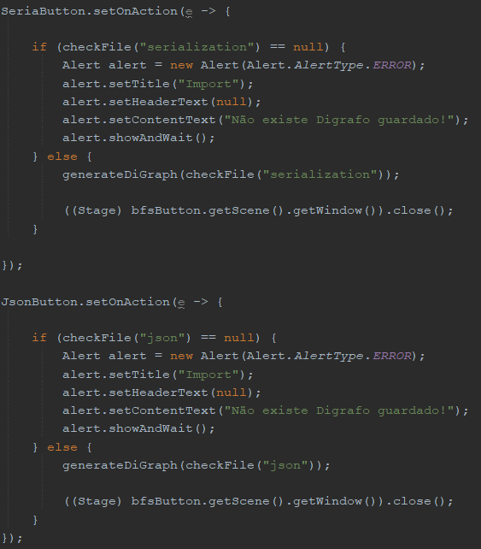**Antes**

**Fix**

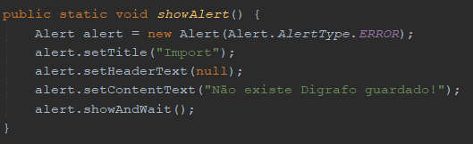

* 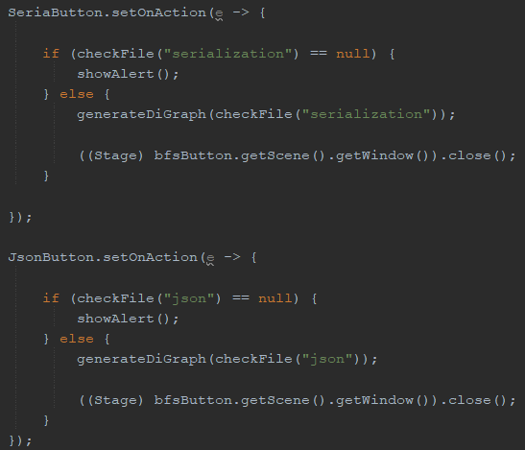**Depois**

## Long Method

* **Antes**

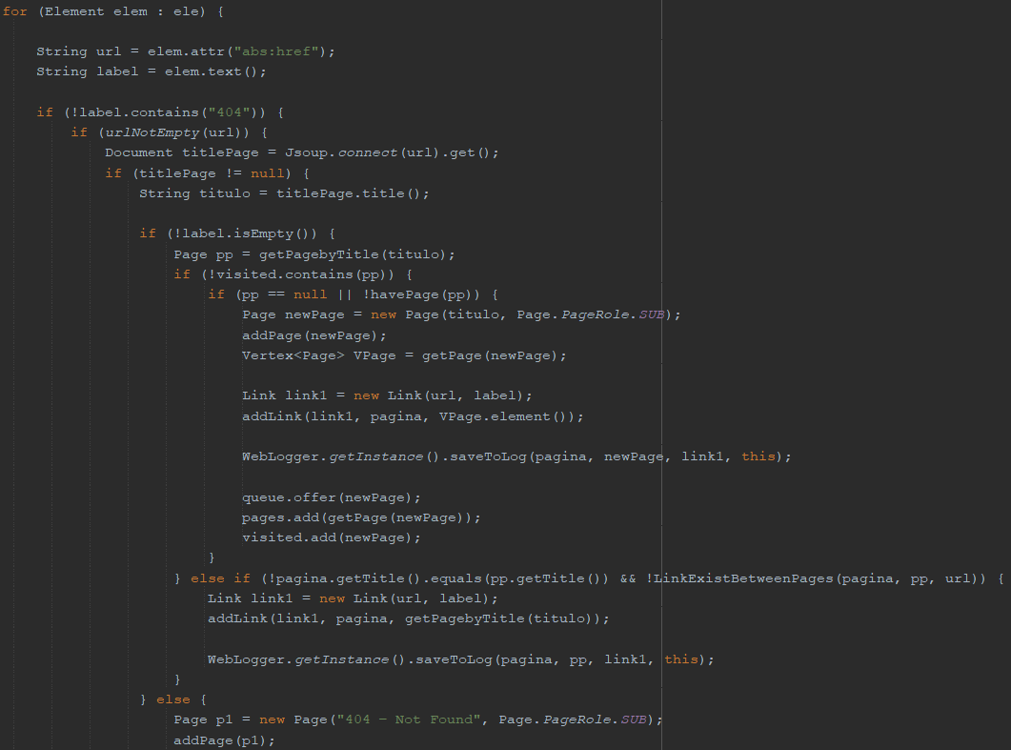

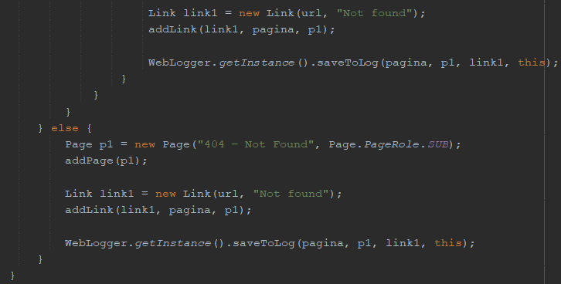

* **Depois**

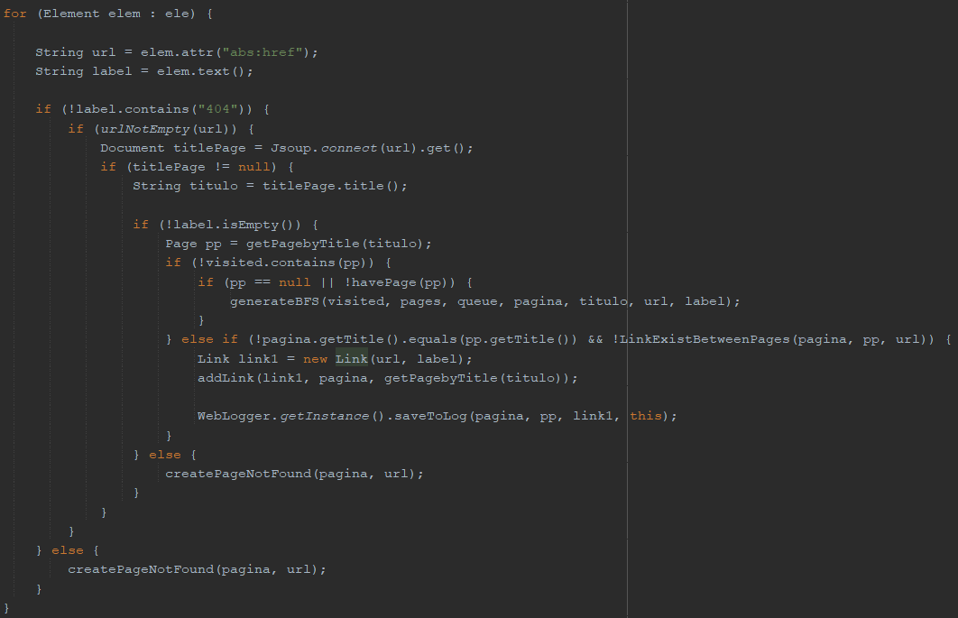

## Inline Method - Exemplo

* **Antes**

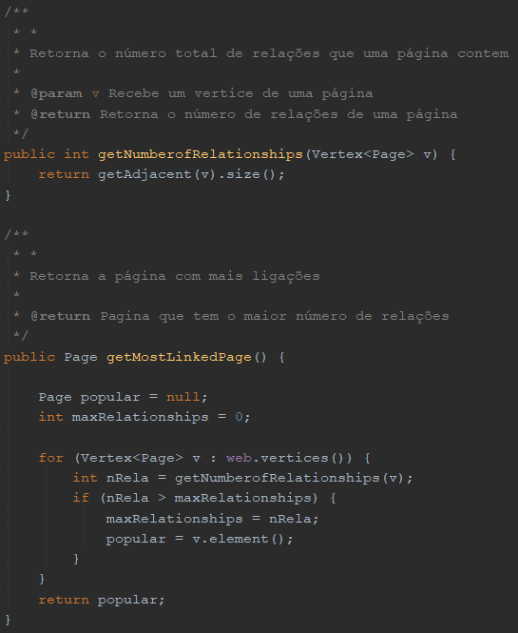

* **Depois**

